66.- A kapcsoltság kifejezése az előbbi parciális diploidban
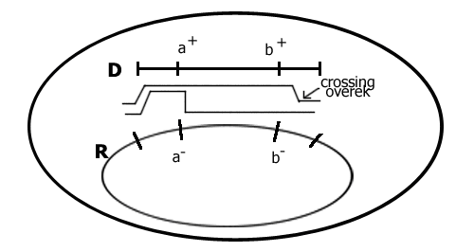

D a+ b+
.
R a- b-

c= (N a+b+) per (N a+b-)+(N a+b+)
c tart 1-hez, ha a és b távolsága csökken
ha pl. c=0,2=20 % a és b kapcsoltsága a parciális diploidban

67.- Konjugáció, F faktor, F, faktor, donor, recipiens(összefüggés)

A konjugációban (egyesülés) a donor szerpet jatszó ,azaz a F-plazmidot tartalmazó E.coli törzsek képesek egy pilin nevű fehérjéből pilus nevű konjugációs csövet képezni. A pilusok a sejt felkszinéből türemkednek ki és több is van belőlük sejtenként.A pilin fehérje génje az F plazmidon van. Az F, faktor olyan F plazmid, amely egy baktérium DNS darabot is hordoz. Az F plazmid hordozza a TRA operont. A TRA operon génjei biztosítják, hogy az F, F, plazmid (ill. a Hfr donor baktériumok kromoszómája) „rolling circle” (forgó kör) típusú replikációval a konjugáció során átjusson a donor sejtből a recipiens sejtbe.
A folyamat első eredménye az, hogy a recipiens sejtbe is átjut az F, F, plazmid (ill. Hfr kromoszóma darab). Az F, és Hfr kromoszóma darab átjutásakor a recipiens sejt időlegesen parciális diploid állapotba kerül.

68.-Konjugáció, Hfr, perctérkép ,donor, recipiens (összefüggés)

Azt a sejtet, melynek kromoszómájába egy F plazmaid beépült, Hfr ( nagy gyakoriságú-génátvitelű-rekombináció, azaz high frequency recombination) sejtnek hívják,mert konjugációkor a Hfr sejt kromoszómális génjei nagy gyakorisággal átjutnak a recipiens sejtbe. A Hfr vezérelte konjugáció, a perctérképezés alapja: mivel az átjutás sebességét a Hfr kromoszóma replikációja (forgó kör-rolling circle,egyirányú replikáció) határozza meg, és mivel a replikáció sebessége állandó a konjugáció során, ebből következik, hogy időegység alatt (pl.: 1 perc) mindig ugyanolyan hosszú DNS szakasz jut át a recipiens sejtbe. Tehát az átjutott DNS hossza egyenesen arányos azzal az idővel (percekkel), amely a konjugáció elindulása és a génátjutás között eltelt. Beállítható olyan kísérleti körülmény, amikor a Hfr ( E.coli) kromoszóma 100 perc alatt replikálódik, azaz 100 perc alatt jut át teljes egészében a Hfr sejtből (donor) a recipiens sejtbe. Mivel az E. coli kromoszóma ~ 4 millió bázispár hosszú, 1 perc alatt ~40 ezer bázispár hosszú DNS darab jut át ( ~40 gén). A TRA operon sok más plazmidon is megtalálható. Ők a konjugatív plazmidok, amelyeknek nagy jelentősége van a DNS klónozásban használatos sokoldalú felhasználást biztosító plazmid családok építésekor. Jelentős konjugatív plazmid pl az RP4, amelynek konjugaciós és replikációs génjei lehetővé teszik az RP4 alapú plazmidokban klónozott gének konjugációs átvitelét a Gram negativ baktériumok között, pl E.coli-ból Agrobacteriumba, vagy Rhizobiumokba stb és viszont ( shuttle vektoroknak is nevezik a fajokközötti génvándorlást lehetővé tevő vektorokat).

Az RP4 előnyős tulajdonságának kihasználására egy példa: (i) alap helyzet :E.coliban mindenféle DNS módositás, összeépités, site specific mutánsképzés stb megvalósitható, mert a módszereket precizen kidolgozták (azaz a tudás és tapasztalat felhalmozódott). De mindezt a precizen kidolgozott protokollok hiányában (tudás és tapasztalat hiánya) pl Rhizobiumokban nem tudjuk elvégezni. (ii) akaratlagosan előállitott gént kell Rhizobium melilotiba juttatni: a kérdéses, vagy módositott gént E.coliban „állitjuk” elő, azaz RP4 alapú konjugativ plazmidban építkezünk és transzformáljuk E.coli-ba, ezt az E.coli transzformánst konjugáltatjuk Rhizobiummmal, majd kiemeljuk (szelektáljuk) a Rhizobium transzkonjugáns baktériumot ( így nevezik azt a recipiens sejtet, amelybe átjutott a plazmidunk. Ez a traszkonjugáns már tartalmazza az E.coli-ból átjutott modosított gént is.

69.- Hfr törzsek, köralakú géntérkép, forgó kör (logika, rajz)

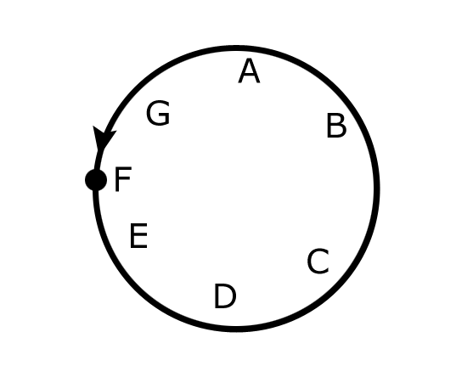
Ez a Hfr törzs genetikai markereit (génjeit) GABCDEF sorrendben adja át.

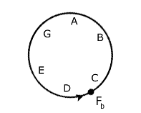Ez a Hfr törzs genetikai markereit (génjeit) DEGABC sorrendben adja át.

A két átviteli sorrend cirkulárisan permutált viszonyban van. A cirkulárisan permutált (lineáris) sorrendek eredője a köralakú gétérkép. Az E. coli kromoszómája a valóságban is köralakú.
A cirkuláris permutáns sorrendek azért jönnek elő a konjugációk során, mert : (1)A Hfr törzsben a konjugáció során a replikáció mindig a beépült F faktortól indul és egyirányú (forgó kör replikáció) (azaz nem az általános kétirányú mechanizmus van itt) , (2) a beépült F faktor a Hfr törzsekben számos helyen lehet.

Hfr törzsek: a baktériumok DNS-e kör alakú. Az integrációs hely és az F beépülésének iránya meghatározza annak sorrendjét, hogy milyen sorrendben adódnak át a Hfr törzs génjei konjugációkor. A Forgó kör replikáció a pilus helyéhez kötött DNS polimeráztól egy irányban történik (tehát nem kétirányú!)
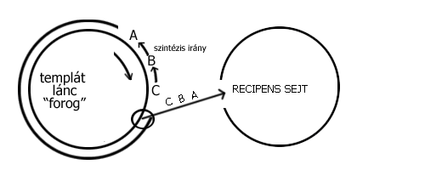

75.- Mérsékelt fág, profág, integráz gén, excizáz (xis) gén, att P, att B, att L és az att R hely (összefüggés, rajz)
Mérsékelt fág: vegetatív és lizogén életciklussal is rendelkező fág. Genomja helyspecifikusan integrálódhat a gazdasejt DNS-be.Ekkor hívjuk profágnak. (Amikor a fág DNS beépül a

gazdasejt kromoszómáiba, profág lesz belőle). Ezt a beépülési folyamatot a fág integráz génje (int gén) által kódolt integráz fehérje (Int) végzi. A profág kihasadásakor az excizáz gén (xis) felszabadul a represszor gátlása alól,az excizáz enzim megtermelődhet, kihasítja a profágot a baktérium kromoszómájából, a fág kromoszómáján azután a litikus életciklus génjei működésbe lépnek és megtörténik a fág vegetatív szaporodása végén a sejt lízise.

att B + att P→ att L +att R (integráció-integráz) →profág állapotba jutás
att L + att R→att B +att P (excizició-excizáz)→vegetatív fág állapot→vegetatív szaporodás (lízis)

Campbell rekombináció:
Fonál + kör rekombinációja→ kör beépül a fonálba→hosszabb fonál
Körök rekombinációja és egyesülése→egyesített nagyobb kör

